**PROBLEM STATEMENT**

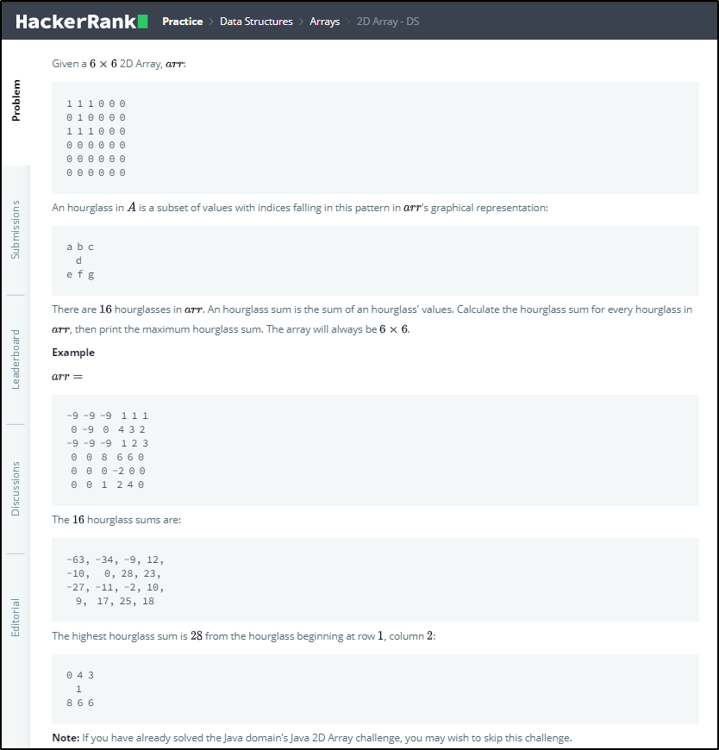

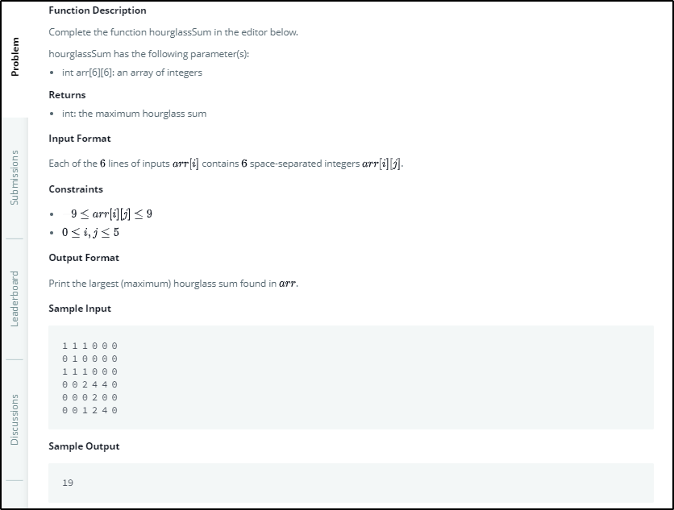

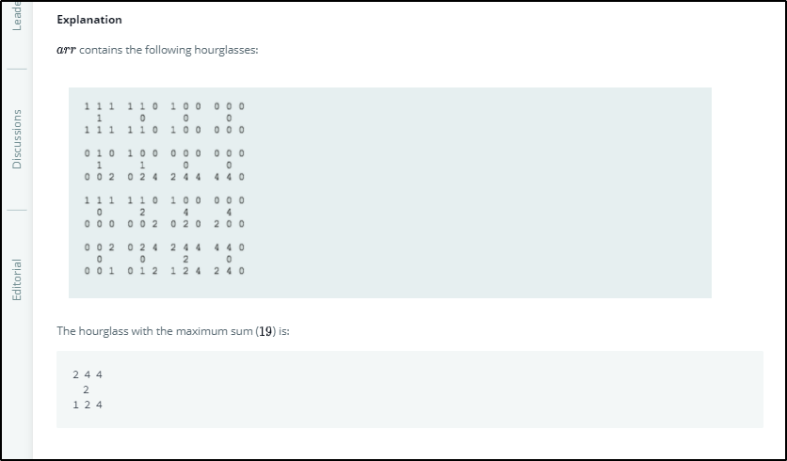

**PROGRAM USED TO SOLVE THE PROBLEM STATEMENT**

#include <assert.h>

#include <limits.h>

#include <math.h>

#include <stdbool.h>

#include <stddef.h>

#include <stdint.h>

#include <stdio.h>

#include <stdlib.h>

#include <string.h>

char* readline();

char** split_string(char*);

// Complete the hourglassSum function below.

int hourglassSum(int arr_rows, int arr_columns, int** arr) {

   int sum = 0,max = -63;

   for(int i=0; i<4; i++){

   for(int j=0; j<4; j++){

       sum = 0;

       sum += arr[i][j] + arr[i][j+1] + arr[i][j+2];      // x y z

       sum += arr[i+1][j+1];                              //   o

       sum += arr[i+2][j] + arr[i+2][j+1] + arr[i+2][j+2];// a b c

           if(sum>max)

           max = sum;

          }

      }

 return max;

}

int main()

{

    FILE* fptr = fopen(getenv("OUTPUT_PATH"), "w");

    int** arr = malloc(6 * sizeof(int*));

    for (int i = 0; i < 6; i++) {

        *(arr + i) = malloc(6 * (sizeof(int)));

        char** arr_item_temp = split_string(readline());

        for (int j = 0; j < 6; j++) {

            char* arr_item_endptr;

            char* arr_item_str = *(arr_item_temp + j);

            int arr_item = strtol(arr_item_str, &arr_item_endptr, 10);

            if (arr_item_endptr == arr_item_str || *arr_item_endptr != '\0') { exit(EXIT_FAILURE); }

            *(*(arr + i) + j) = arr_item;

        }

    }

    int arr_rows = 6;

    int arr_columns = 6;

    int result = hourglassSum(arr_rows, arr_columns, arr);

    fprintf(fptr, "%d\n", result);

    fclose(fptr);

    return 0;

}

char* readline() {

    size_t alloc_length = 1024;

    size_t data_length = 0;

    char* data = malloc(alloc_length);

    while (true) {

        char* cursor = data + data_length;

        char* line = fgets(cursor, alloc_length - data_length, stdin);

        if (!line) { break; }

        data_length += strlen(cursor);

        if (data_length < alloc_length - 1 || data[data_length - 1] == '\n') { break; }

        size_t new_length = alloc_length << 1;

        data = realloc(data, new_length);

        if (!data) { break; }

        alloc_length = new_length;

    }

    if (data[data_length - 1] == '\n') {

        data[data_length - 1] = '\0';

    }

    data = realloc(data, data_length);

    return data;

}

char** split_string(char* str) {

    char** splits = NULL;

    char* token = strtok(str, " ");

    int spaces = 0;

    while (token) {

        splits = realloc(splits, sizeof(char*) * ++spaces);

        if (!splits) {

            return splits;

        }

        splits[spaces - 1] = token;

        token = strtok(NULL, " ");

    }

    return splits;

}

**TEST CASES**

